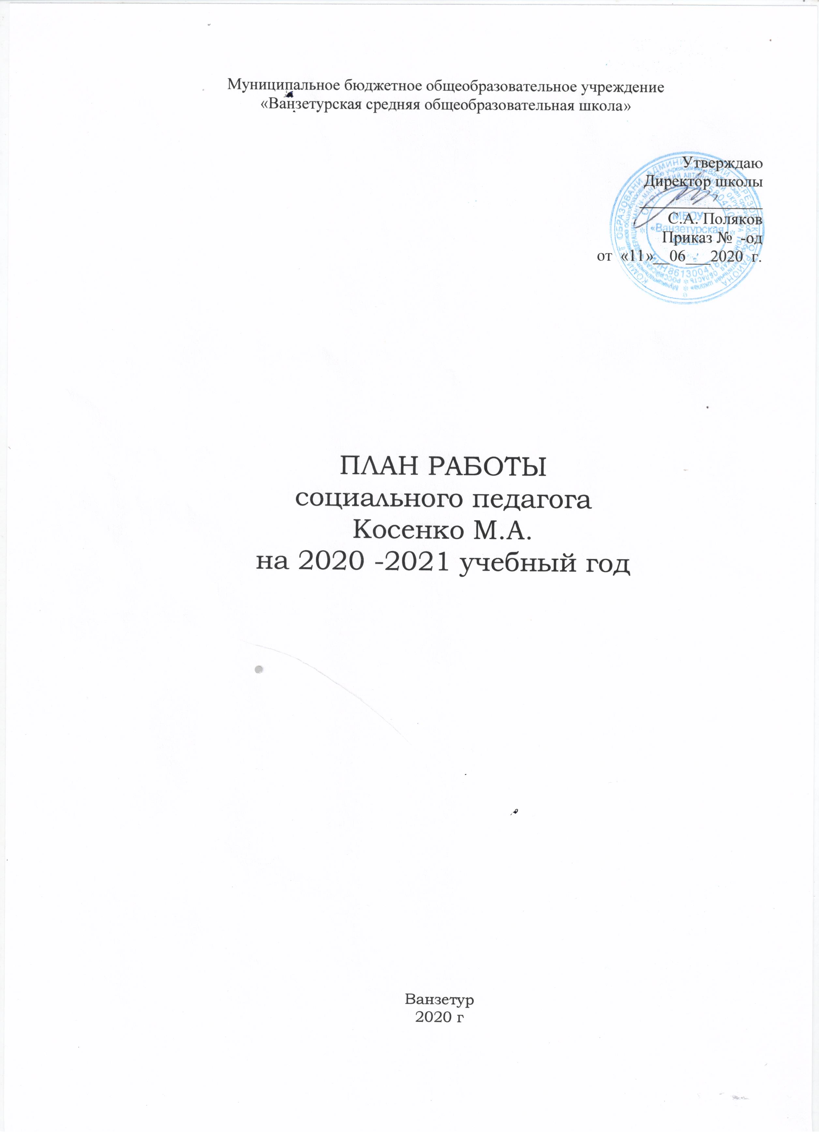

Личная карточка социального педагога
Фамилия Имя Отчество_ Косенко Марина Анатольевна_________________
Дата рождения_28.10.1969 г.______________________________________ ставка____1,0_________________________________________________
Образование_ Тюменский Государственный Университет высшее) 02.04.2015 г__
_________________________________________________________________________
(название ВУЗА, год окончания)
Специальность по диплому____ Психология и социальная педагогика ________
Переподготовка__ Сибирский институт непрерывного дополнительного образования__г. Омск 2016 г_______________________________________
(название ВУЗА, год окончания)
Специальность по диплому__ Психология и социальная педагогика ___________
Общий стаж работы____29 лет, 8 месяцев ______стаж работы по специальности___12____
Квалификационная категория __I квалификационная категория, 2017 г.___
(указать категорию, год присвоения, тему)
Повышение квалификации за 4 года_
2013 г.- Организация летнего отдыха детей в лагерях с дневным пребыванием Удостоверение № 877;
2013 г. - Первичная профилактика суицидального поведения в ОУ - Сертификат № 2816; 2014 г. - Организация работы классного руководителя в ОУ – Удостоверение;
2015 г. - Реализация ФГОС в коррекционном образовании Удостоверение ПК № 0128318 АНОДО «СибИНДО»;
2016 г. - Специальная педагогика и психология - Удостоверение ФИПКП г. Москва
2017 г. - Разработка и реализация адаптированных ООП ОО обучающихся с ОВЗ ФПК от 10.03.2017 АНОДПО «Консорциум профессионального менеджмента»
г. Салехард
23.04.2019 г. – Организация работы по профилактике преступлений и правонарушений среди несовершеннолетних на основе построения индивидуальных образовательных маршрутов в образовательной организации»- Удостоверение № 1264 «Институт развития образования» ХМАО-Югры г. Ханты-Мансийск
12.07.2019 г.- «Олигофренопедагогика: воспитание и обучение детей с нарушением интеллекта в условиях реализации ФГОС» - Удостоверение № 1241 МЦДО ООО «Бакалавр-Магистр» г. Москва
30.11.2019 г. «Организация инклюзивного образования детей-инвалидов в образовательных организациях» - Удостоверение № 1241 «Институт развития образования» ХМАО-Югры г. Ханты-Мансийск
21.01.2020 г. - Социально-эмоциональное обучение детей в условиях вызовов современных социальных процессов: зарубежные и отечественные концепции и практики» - Сертификат № 000716 г. Тюмень

План работы социального педагога на 2020 – 2021 учебный год.

Цель: – создание благоприятных условий для социальной адаптация личности ребенка в обществе.
Задачи:
1.Формирование у обучающихся адекватного представления о здоровом образе жизни, профилактика утомляемости школьников в процессе учебного труда.
2.Координация деятельности всех специалистов школы по повышению успеваемости и социальной адаптации детей и подростков.
3. Формирование у старшеклассников мотивации и познавательных интересов к продолжению образования.
4.Профилактика правонарушений среди подростков.
5.Организация целевого досуга обучающихся.
6.Социально-информационная помощь, направленная на обеспечение детей информацией по вопросам социальной защиты.

Для реализации поставленных задач на 2019-2020 учебный год предполагается выполнение следующих функций в работе социального педагога:
Профилактическая функция
- Изучение условий развития ребенка в семье, в школе, определения уровня его личностного развития, психологического и физического состояния, социального статуса семьи;
-Правовое, психологическое, педагогическое просвещение родителей, педагогов,
Защитно-охранная функция
- Создание банка данных семей о проблемах и конфликтных ситуациях;
- Подготовка документации для педагогических консилиумов, для представления интересов детей в государственных и правоохранительных учреждениях;
-Индивидуальные беседы, групповые занятия с участниками конфликтных ситуаций, обеспечение контакта детей с родителями и учителями в случае возникновения конфликта
Организационная функция
-Организация групповых тематических консультаций с приглашением юристов, психологов, врачей, инспекторов КДН.
-Обеспечение индивидуальных консультаций с родителями, педагогами и учащимися.
-Контакт с органами местной власти и муниципальными службами по социальной защите семьи и детства с правоохранительными органами, с общественными организациями.
-Организация досуга и отдыха через связь с детскими объединениями и учреждениями дополнительного образования.

Направления работы | Форма проведения  (с указанием тематики) | Объект | Сроки | Ответственные
Организационная работа | Подготовка и утверждение плана работы социального педагога на год, совместных планов работы с ПДН, ТКДН и ЗП | обучающиеся 1-11 | сентябрь | социальный педагог
Организационная работа | Составление списочного состава обучающихся школы | обучающиеся 1-11 |  | социальный педагог
Организационная работа | Корректировка банка данных и составление списка по социальному статусу: неполные семьи, многодетные, малообеспеченные, неблагополучные | обучающиеся 1-11 |  | социальный педагог  классные руководители
Организационная работа | Составление паспорта класса, школы | обучающиеся 1-11 |  | социальный педагог  классные руководители
Организационная работа | Оформление учетных документов на обучающихся, поставленных на ВШК, СОП, ПДН. | обучающиеся 1-11 | в течение года | социальный педагог  классные руководители
Организационная работа | Контроль, за посещением обучающимися, требующими особого педагогического внимания | обучающиеся 1-11 | в течение года,  до 5 числа каждого месяца сообщать в КО о пропусках занятий без уважительной причины | социальный педагог
Организационная работа | Подготовка, уточнение и корректировка списков обучающихся, находящихся под опекой | обучающиеся 1-11 | сентябрь | социальный педагог
Организационная работа | Организация 1 раз в месяц заседаний Совета профилактики | обучающиеся 1-11 | в течение года | социальный, администрация школы педагог
Индивидуально – профилактическая работа с учащимися,  состоящими на разных формах учета | Корректировка банка данных обучающихся, состоящих на ВШК, ПДН:  -изучение индивидуальных особенностей детей;  -изучение социально – бытовых условий;  -изучение социума по месту жительства | обучающиеся 1-11 | сентябрь | социальный педагог
 | Собеседование с обучающимися, состоящими на ВШК с целью выяснения их отношения к школе, обучению, взаимодействия со сверстниками. | обучающиеся 1-11 | сентябрь | социальный педагог
 | Информирование родителей о постановке на временный учет их детей | обучающиеся 1-11 | в течение года | социальный педагог
 | Вести учет успеваемости и посещаемости обучающихся в конце четверти (беседы с учеником и классным руководителем) | обучающиеся 1-11 | 1 раз в четверть | социальный педагог
 | Индивидуальная работа с обучающимися, семьями по разбору возникающих проблемных ситуаций | обучающиеся 1-11 | в течение года | социальный педагог
 | Заслушивать обучающихся и их родителей, состоящих на учете на Совете профилактики | обучающиеся 1-11 | в течение года | социальный педагог
 | Проводить педагогические рейды на квартиры обучающихся, состоящих на учете, беседы с родителями, установление причин отклоняющего поведения. Оказание  консультативной помощи обучающимся,  находящимся в трудной жизненной ситуации. | обучающиеся 1-11 | 1 раз в четверть | социальный педагог  классные руководители
 | Выявления проблем адаптации обучающихся и коррекция асоциального поведения подростков | обучающиеся 1-11 | в течение года | социальный педагог  классные руководители
 | Постановка на учет, собеседования с классными руководителями, сбор характеристик, консультирование по итогам наблюдения за обучающимися группы «риска» | обучающиеся 1-11 | в течение года | социальный педагог  классные руководители
 | Тестирование «Уровень воспитанности» | обучающиеся 1-11 | ноябрь  апрель | социальный педагог  классные руководители
 | Основы нравственных взаимоотношений девушек и юношей:  - о скромности и девичьей гордости;  - любовь и дружба в жизни человека;  - час поэзии о любви;  - Этика взаимоотношений девушек и юношей. | обучающиеся 7-11 | в течение года | социальный педагог
Правовое образование и воспитание учащихся | Активная пропаганда  здорового  образа жизни –  организация и  проведение мероприятий по  тематике вреда  табакокурения,  алкоголя и наркотиков,  оформление наглядной  агитации | обучающиеся 1-11 | в течение года  по плану ВР | социальный педагог, психолог, фельдшер
Правовое образование и воспитание учащихся | Оформление стенда по профилактике правонарушений,  включающегося в себя материалы по профилактике ПАВ | обучающиеся 1-11 | 1 раз в  четверть | социальный педагог
 | Профилактические беседы с  обучающимися на тему:  «Ответственность за  уголовные и  административные  правонарушения» | обучающиеся 1-11 | март | социальный педагог,  инспектор ПДН п. Игрим
 | Плановая индивидуальная  встреча с обучающимися,  состоящими на ВШК | обучающиеся 1-11 | по мере необходимости | социальный педагог
 | Взаимодействия с  учителями  по решению конфликтных  ситуаций, возникающих в  процессе работы  с обучающимися | классные руководители  учителя-предметники | по мере необходимости | социальный педагог
 | Круглый стол  «Сто вопросов  и ответов», встреча  «трудных» подростков  с представителями закона | обучающиеся 1-11 | в течение года  по плану | социальный педагог,  инспектор ПДН п. Игрим
 | Рейд «Подросток»-  Занятость обучающихся  во время каникул | обучающиеся 1-8, 10 классы | по отдельному плану | зам. директора по ВР
Профилактическая работа с родителями. Профилактика семейного неблагополучия | Внести изменения и  дополнения в картотеку  семей СОП | родители обучающихся | октябрь | социальный педагог
 | Проводить  индивидуальные беседы:  - об обязанностях по  воспитанию и  содержанию детей;  -о взаимоотношениях в  семье;  - о бытовых условиях и их  роли в воспитании и  обучение | родители обучающихся | в течение года | социальный педагог
 | Посещать квартиры  неблагополучных семей.  Осуществлять контроль,  вести с ними  воспитательную и  профилактическую работу | неблагополучные семьи | в течение года | социальный  педагог,  классный руководитель
 | Заслушивать родителей о  воспитание, обучение  материальном  содержание детей  на Совете профилактики,  на педсоветах | родители обучающихся | 1 раз в месяц | социальный  педагог,  классный руководитель
 | Оказывать помощь в  организации  -занятия свободного  времени  - летнего оздоровительного отдыха | обучающиеся  1-8, 10 классы | апрель  май | зам. директора по ВР
 | Родительский лекторий:  - «Общение родителей с  детьми и его  влияние на развитие  моральных качеств  ребенка»;  - «Ребенок и улица».  «Роль семьи в  формировании личности  ребенка»;  - «Подросток в мире  вредных привычек»;  «Профилактика суицида  среди подростков «Как  избежать беды» | обучающиеся  родители | в течение года | социальный  педагог  педагог-психолог  администрация школы
 | Тестирование  «Взаимодействие  детей и родителей» | родители и обучающиеся 1-11 классы | по плану  классных  руководителей | социальный педагог
 | Способствовать  установлению  гуманных, нравственно –  здоровых отношений в  семье, где дети находятся  под опекой | опекаемые и приемные семьи | в течение года | социальный  педагог,  классный руководитель
Работа с педагогическим коллективом и взаимодействие с внешними организациями | Участие в методическом объединении  классных руководителей школы | классные руководители | в течение года | социальный педагог
 | Участие в заседаниях педагогического совета школы | педагогический коллектив | в течение года | социальный педагог
 | Участие в работе ПМПК | Обучающиеся  1-4 классы | в течение года | социальный педагог
 | Информирование о состоянии работы с учащимися и их семьями, находящихся в  СОП | семьи, находящиеся в СОП | в течение года | социальный педагог
 | Выступление на родительских собраниях | родители обучающихся | по плану | социальный педагог
 | Участие в работе ТКДН и ЗП, ПДН п. Игрим при решении вопросов воспитания трудных подростков | родители и обучающиеся 1-11 классы | в течение года | социальный педагог

